За 2021 год профессиональное мастерство подтвердили две тысячи московских спасателей

Теоретические знания, физическую и профессиональную подготовку специалистов проверила комиссия по аттестации аварийно-спасательных служб и формирований, спасателей и граждан, приобретающих статус спасателя.
Также в прошедшем году комиссией проведена аттестация 35 аварийно-спасательных формирований и двух аварийно-спасательных служб.
«При аттестации аварийно-спасательных отрядов и служб оценивается ряд обязательных требований: 75 процентов сотрудников аттестованы на выполнение тех видов работ, которые выполняет подразделение; формирование или служба укомплектованы необходимой техникой и снаряжением; организовано постоянное дежурство для оперативного реагирования на происшествия», — отметил руководитель Департамента по делам гражданской обороны, чрезвычайным ситуациям и пожарной безопасности города Москвы Юрий Акимов.

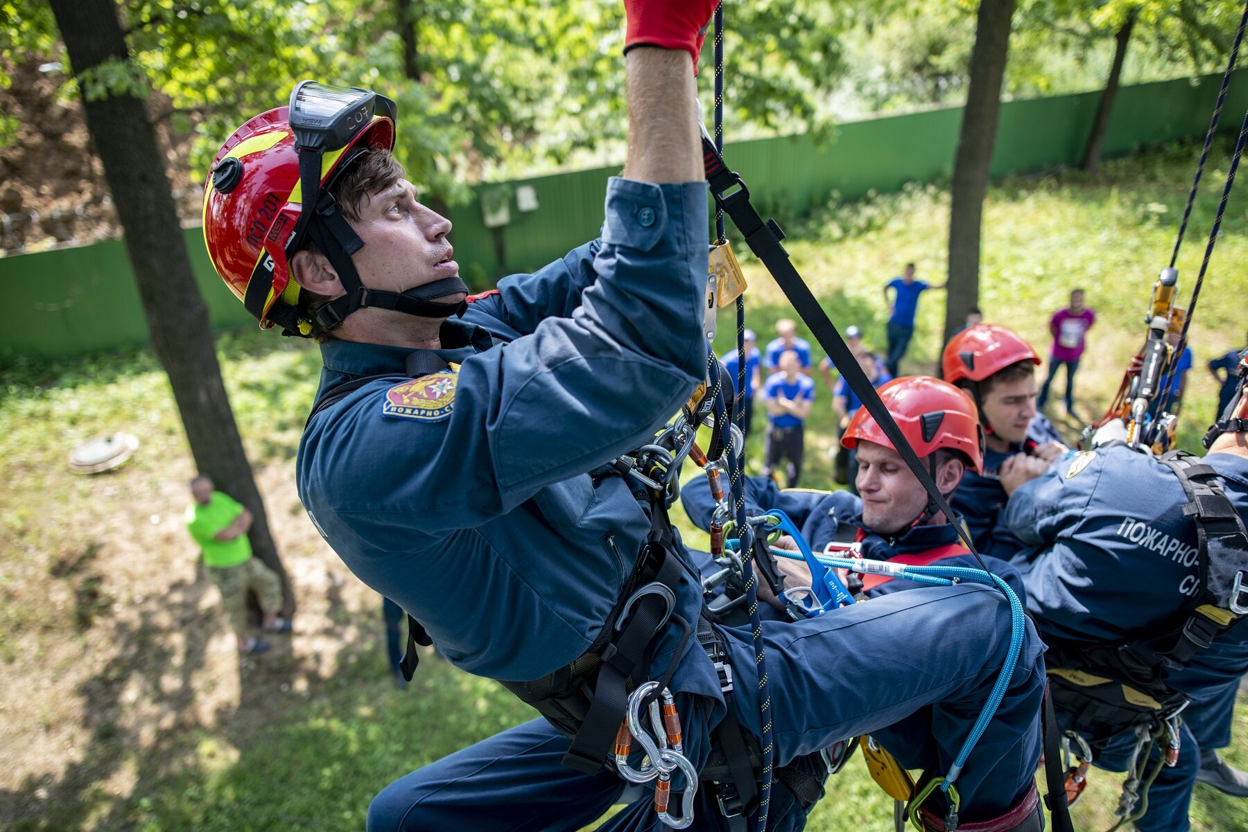

Кандидат на присвоение статуса «спасатель», прежде всего, должен получить медицинское и психиатрическое заключения о пригодности к выполнению аварийно-спасательных работ. Все участники аттестационных испытаний подтверждают свои знания на теоретическом этапе. Спасателям всех классов необходимо сдать нормативы на силу и выносливость, а также продемонстрировать владение навыками по оказанию первой помощи. Обязательное требование к спасателям, подтверждающим и повышающим класс, — наличие навыков по спасению утопающих с помощью специального снаряжения. Комиссия также проверяет умения спасателей в организации радиационной, химической и биологической защиты. Все спасатели, приобретающие квалификации «Спасатель 3, 2 и 1 классов», должны показать высокий уровень альпинистской подготовки.
Сейчас в столице на происшествиях работают 62 профессиональных городских аварийно-спасательных формирования и службы, 38 федеральных подразделений, а также десять формирований городских и общественных учреждений и организаций. Аварийно-спасательные работы на территории города проводят более 4,2 тысячи квалифицированных спасателей.
Аттестационная комиссия создана в 1998 году. Сегодня Комиссию возглавляет руководитель Департамента ГОЧСиПБ Юрий Акимов. Все аварийно-спасательные службы, формирования и спасатели, работающие на территории Москвы, проходят первичную, периодическую и внеочередную аттестации. Аттестация спасателей выполняется для подтверждения класса или повышения квалификации не реже одного раза в 3 года.

